Workshop Web Server
(TIF330805)

LAPORAN



ACARA 3

WIDYA ANITAR ROSYIDAH
NIM E41250352

TEKNIK INFORMATIKA KAB. NGANJUK
JURUSAN TEKNOLOGI INFORMASI
POLITEKNIK NEGERI JEMBER
TAHUN 2026

Studi Kasus
Bayangkan Anda diminta membuat sistem pencatatan mahasiswa. Jika semua kode (koneksi database, query, HTML, validasi) ditulis dalam satu file index.php, file tersebut akan menjadi sangat panjang, sulit dibaca, dan sulit dikembangkan. MVC memisahkan tanggung jawab: Model urus data, View urus tampilan, Controller urus logika alur.
Tujuan
Mahasiswa membuat struktur folder MVC dasar dan halaman form + tabel dengan Bootstrap.
Langkah
- Buat struktur folder sesuai contoh di atas di dalam htdocs/si-akademik
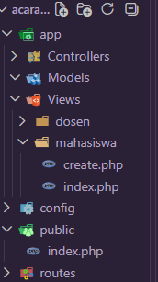

- Buat file public/index.php sebagai entry point sementara yang hanya echo "MVC siap".
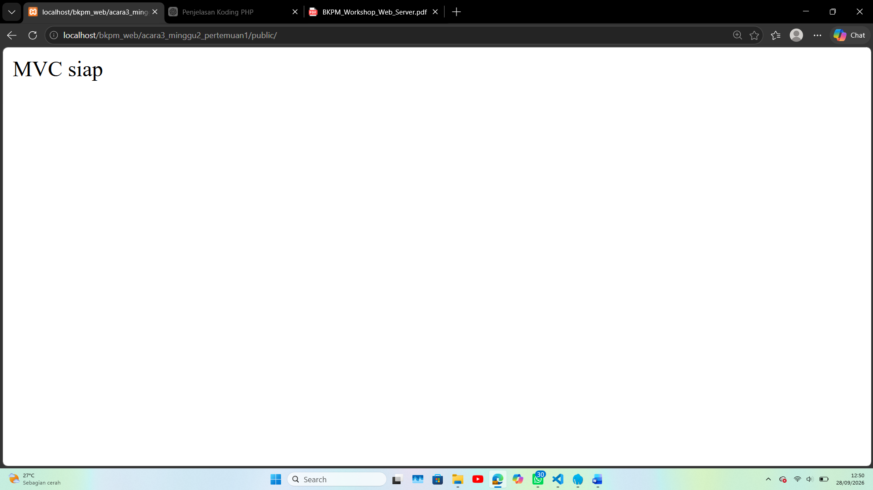

- Buat file View untuk form tambah mahasiswa dan daftar mahasiswa
menggunakan Bootstrap 5 CDN.
<!DOCTYPE html>
<html lang="id">
<head>
<meta charset="UTF-8">
<meta name="viewport" content="width=device-width, initial-scale=1">
<title>Tambah Mahasiswa | SI Akademik</title>
<link href="https://cdn.jsdelivr.net/npm/bootstrap@5.3.3/dist/css/bootstrap.min.css" rel="stylesheet">
</head>
<body class="bg-light">
<nav class="navbar navbar-dark bg-primary shadow-sm">
<div class="container">
<a class="navbar-brand fw-semibold" href="index.php">SI Akademik</a>
</div>
</nav>

<main class="container py-5">
<div class="row justify-content-center">
<div class="col-lg-7">
<div class="mb-4">
<a href="index.php" class="text-decoration-none">&larr; Kembali ke daftar</a>
<h1 class="h2 mt-3 mb-1">Tambah Mahasiswa</h1>
<p class="text-secondary mb-0">Lengkapi formulir berikut untuk mencatat mahasiswa baru.</p>
</div>

<form action="create.php" method="post" class="card border-0 shadow-sm">
<div class="card-body p-4 p-md-5">
<div class="mb-3">
<label for="nim" class="form-label">NIM</label>
<input type="text" class="form-control" id="nim" name="nim" placeholder="Contoh: E41230001" required>
</div>
<div class="mb-3">
<label for="nama" class="form-label">Nama Lengkap</label>
<input type="text" class="form-control" id="nama" name="nama" placeholder="Masukkan nama lengkap" required>
</div>
<div class="mb-4">
<label for="prodi" class="form-label">Program Studi</label>
<select class="form-select" id="prodi" name="prodi" required>
<option value="" selected disabled>Pilih program studi</option>
<option value="Teknik Informatika">Teknik Informatika</option>
<option value="Manajemen Informatika">Manajemen Informatika</option>
<option value="Teknik Komputer">Teknik Komputer</option>
</select>
</div>
<div class="d-flex justify-content-end gap-2">
<a href="index.php" class="btn btn-light border">Batal</a>
<button type="submit" class="btn btn-primary">Simpan Mahasiswa</button>
</div>
</div>
</form>
</div>
</div>
</main>
</body>
</html>
- Pastikan tampilan rapi dan responsif.

